КАЗАЧЕМЫССКИЙ ВЕСТНИК
№6 от18.03.2019 г. администрация Казачемысского
Татарского района Новосибирской области
Татарский районный суд вынес обвинительный приговор в отношении директора Центра занятости города Татарска

В феврале 2019 года Татарский районный суд вынес обвинительный приговор в отношении 34-летнего директора Центра занятости – Алексея Майбаха.
Он признан виновным в хищении денежных средств путем обмана, с использованием служебного положения, а также в должностном подлоге.
Майбах признан виновным в том, что выехал за пределы города и отсутствовал на рабочем месте в течение 5 дней, не уведомив об этом Министерство труда, занятости и трудовых ресурсов области, а вернувшись, утвердил табель рабочего времени, в котором не было указано об этом факте.
На основании утвержденного табеля Майбаху была начислена и выплачена заработная плата в полном объеме, в том числе 11970 руб. за время его отсутствия.
После того, как в отношении Майбаха была начата проверка, он, с целью скрыть хищение, «задним числом» изготовил взамен уже имеющегося приказа другой, якобы предоставляющий ему отпуск без сохранения заработной платы на 5 дней и направил его в Министерство. После этого Майбах изготовил взамен имеющегося приказа иной приказ о снятии дисциплинарных взысканий с работников, которые уже были сняты ранее.
Подсудимый вину в совершении преступлений в судебном заседании не признал, однако после исследования совокупности доказательств, предоставленных стороной обвинения, суд счел доказанной вину подсудимого в мошенничестве и должностном подлоге.
Приговором суда он признан виновным в совершении преступлений, предусмотренных частью 3 статьи 159 и частью 1 статьи 292 Уголовного кодекса Российской Федерации.
Суд, с учетом совокупности смягчающих обстоятельств, назначил Алексею Майбаху наказание в виде 2 лет 20 дней лишения свободы, условно, установив испытательный срок в 2 года.
Приговор в законную силу не вступил.

Межрайонный прокурор

старший советник юстиции А.Г. Иванов

ПАМЯТКА
о мерах пожарной безопасности в весенне-летний пожароопасный период
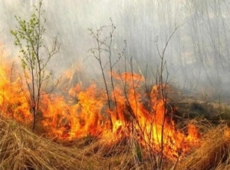
В связи с наступлением весенне-летнего периода, повышением температуры окружающей среды, ежегодно отмечается увеличение количества пожаров, погибших и травмированных при пожарах людей. Как правило, в этот период происходит несанкционированное сжигание сухой травы, мусора.
В целях недопущения трагедии следует обратить особое внимание на соблюдение следующих требований пожарной безопасности:
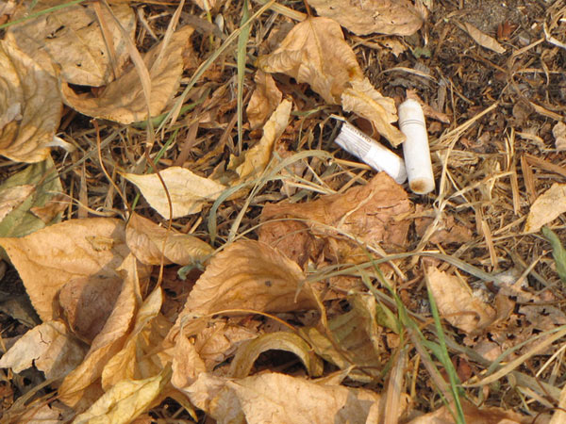
- не бросайте не затушенные окурки и спички в траву;
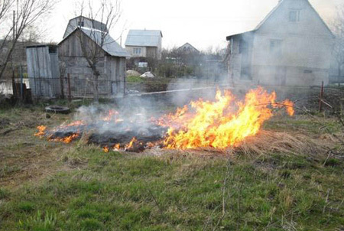
- не разводите костры вблизи зданий и сооружений, а также в лесопарковых зонах;
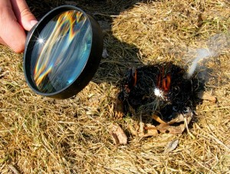
- не оставляйте брошенными на улице бутылки, битые стекла, которые превращаясь на солнце в линзу, концентрирует солнечные лучи до спонтанного возгорания находящейся под ней травы;
- не пользуйтесь мангалами и другими приспособлениями для приготовления пищи;
- не оставляйте промасленный или пропитанный бензином, керосином и иными горючими веществами обтирочный материал;
- не пользуйтесь пиротехническими изделиями;
- строго пресекайте шалость детей с огнем.

Что делать, если вы оказались в зоне пожара:
1. Почувствовав запах дыма или обнаружив пожар, выясните, что горит, на какой площади, какова опасность распространения пожара. Если ли в зоне движения огня вы обнаружите пострадавших, то примите меры по их эвакуации в безопасное место. О случившемся сообщите в пожарную охрану по телефону 101 или 112. Оцените ситуацию, стоит ли пытаться потушить огонь самостоятельно или лучше поспешить за помощью. Это необходимо сделать даже в том случае, если пожар удалось потушить, так как возможно возобновление горения.
2. Выходите из опасной зоны быстро, перпендикулярно к направлению движения огня, используя открытые пространства. Вал низового огня лучше всего преодолевать против ветра, укрыв голову и лицо одеждой: при этом следует учесть ширину распространения низового огня и трезво оценить возможность преодоления вами этой полосы.
3. Выйдя на открытое пространство, дышите воздухом возле земли – там он менее задымлен, рот и нос прикройте ватно-марлевой повязкой или тряпкой.
4. Наиболее простые способы тушения: залить огонь водой из ближайшего водоема, засыпать песком либо нанести резкие скользящие удары по кромке огня зелеными ветками с отбрасыванием углей на выгоревшую площадь.
ПОМНИТЕ, что неумелое обращение с огнем приводит к человеческим жертвам и материальному ущербу. Лица, виновные в нарушении правил пожарной безопасности, в зависимости от характера нарушений и их последствий, несут административную или уголовную ответственность.
В СЛУЧАЕ ПОЖАРА ИЛИ ПОЯВЛЕНИЯ ДЫМА ПОЖАРНАЯ ЧАСТЬ № 116 НАПОМИНАЕТ, ЧТО НЕОБХОДИМО НЕМЕДЛЕННО СООБЩИТЕ ПО ТЕЛЕФОНУ:
ПОЖАРНАЯ ОХРАНА – «101»,
ПОЛИЦИЯ – «102»,
СКОРАЯ ПОМОЩЬ – «103»,
С МОБИЛЬНОГО ТЕЛЕФОНА – «112»,

Ответственный за выпуск: Авдеев Н.Г. тел 8-383-64-41-240 эл. адрес. Kazachy_mys@mail.ru
Адрес: 632113 Новосибирская область Татарский район с. Казачий Мыс ул. Школьная 55
Тираж: 50 экз.
Бесплатный КАЗАЧЕМЫССКИЙ ВЕСТНИК № 6 от 18.03.2019 г.

